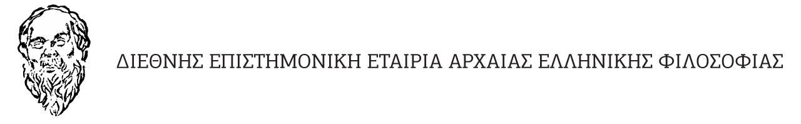
www.deeaef.gr
e mail: info@deeaef.gr

ΠΑΝΕΠΙΣΤΗΜΙΑΚΑ ΣΕΜΙΝΑΡΙΑ ΦΙΛΟΣΟΦΙΑΣ 2016-2017

Τετάρτη 30 Νοεμβρίου 2016
Αίθουσα Τρίτση του Πνευματικού Κέντρου του Δήμου Αθηναίων Ακαδημίας 50,
Ώρα 17.00 – 19.00

Α Φ Ι ΕΡ Ω Μ Α
Παγκόσμια Ημέρα Φιλοσοφίας

ΕΙΣΗΓΗΤΕΣ
ΝΙΚΟΛΑΟΣ ΧΡΟΝΗΣ, Ομ. Καθηγητής Φιλοσοφίας του Εθνικού και Καποδιστριακού Πανεπιστημίου Αθηνών
ΚΩΝΣΤΑΝΤΙΝΟΣ ΜΠΕΗΣ, Καθηγητής της Νομικής Σχολής του Εθνικού και Καποδιστριακού Πανεπιστημίου Αθηνών
ΧΑΡΑΛΑΜΠΟΣ ΣΠΥΡΙΔΗΣ, Καθηγητής του Τμήματος Μουσικών Σπουδών του Εθνικού και Καποδιστριακού Πανεπιστημίου Αθηνών
ΓΕΩΡΓΙΟΣ ΚΟΥΜΑΚΗΣ, Επ. Καθηγητής Φιλοσοφίας του Πανεπιστημίου Ιωαννίνων
ΑΝΔΡΕΑΣ ΜΑΝΟΣ, Καθηγητής Φιλοσοφίας του Δημοκρίτειου Πανεπιστημίου Θράκης
ΑΝΝΑ ΛΑΖΟΥ, Λέκτωρ Φιλοσοφίας του Εθνικού και Καποδιστριακού Πανεπιστημίου Αθηνών

ΣΥΝΤΟΝΙΣΤΗΣ: Εμμανουήλ Μικρογιαννάκης, Καθηγητής Αρχαίας Ιστορίας του Εθνικού και Καποδιστριακού Πανεπιστημίου Αθηνών, Πρόεδρος του Φ.Σ. «Παρνασσός»

ΕΙΣΟΔΟΣ ΕΛΕΥΘΕΡΗ

ΓΙΑ ΤΟ Δ.Σ.

Ο Πρόεδρος Ο Γενικός Γραμματέας

Κωνσταντίνος Νιάρχος Κωνσταντίνος Καλαχάνης
Καθηγητής Φιλοσοφίας Δρ Φιλοσοφίας
του Εθνικού και Καποδιστριακού του Εθνικού και Καποδιστριακού
Πανεπιστημίου Αθηνών Πανεπιστημίου Αθηνών

